重修报名操作流程（学生版）

适用于实验实践类课程的重修报名。
- 登录http://222.31.49.139/jwglxt/ “中北大学教学管理信息服务平台”。(也可从教务处网站页面 链接接入)。登录帐号：学号，初始密码:zbdx+身份证后6位(身份证字母X大写)。登录后，及时修改个人密码并谨慎保管，网上运行过程中，由本人帐号提请的各项申请与操作，均视为本人行为。
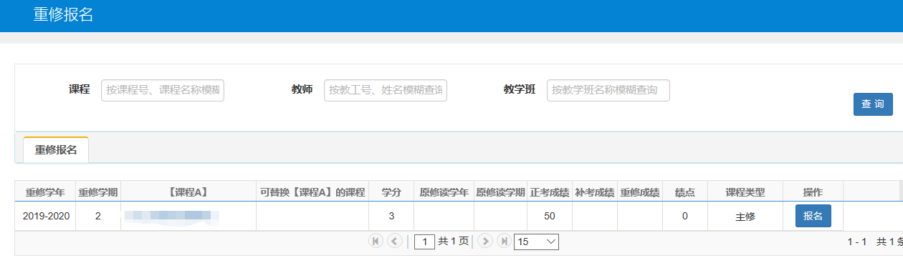
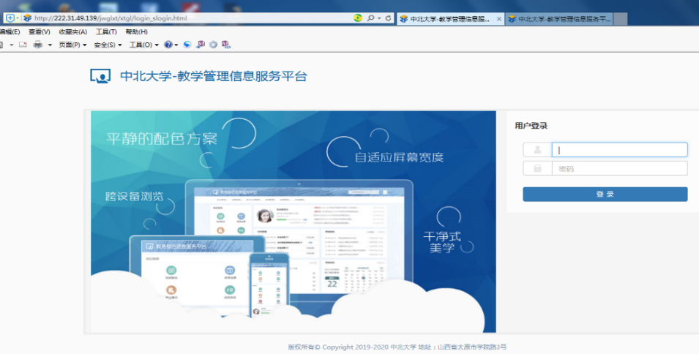
- 点击“报名申请—重修报名”，进入“重修报名”页面。点击“查询”可显示个人不及格课程。
选择相应课程，点击“报名”，提示“报名成功”即完成重修报名。点击屏幕右侧“重修报名信息”可显示重修报名列表。
- 报名后点击“退报”可退出相关课程的重修报名申请。

